软件说明书
潍柴 APS 智能排产数字孪生系统
基于当前 README 与项目代码整理，覆盖环境准备、数据导入、后端接口、前端操作、仿真运行、结果查看与常见问题。
项目 | 说明
文档版本 | 初版，用于效果预览和后续修改
适用对象 | 演示人员、实施人员、技术支持人员和甲方业务试用人员
系统定位 | 订单分拣智能调度与数字孪生仿真原型系统
主要技术 | FastAPI、MySQL、Vue 3、Vite、Three.js、SimPy、强化学习调度模型
访问入口 | 后端接口：http://127.0.0.1:8088/docs；前端页面：http://127.0.0.1:5173

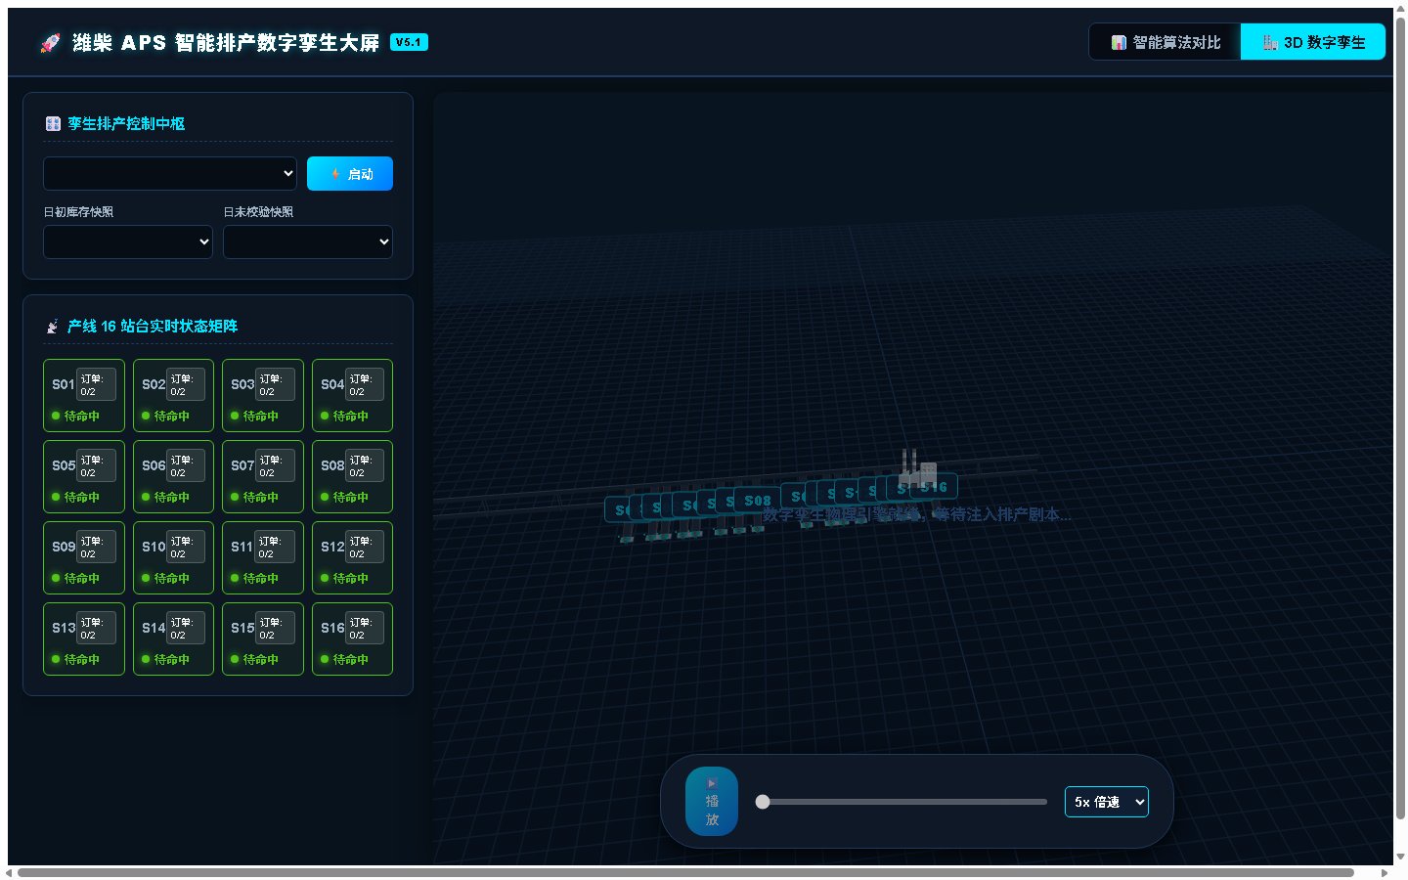
图 1 前端 3D 数字孪生主界面与仿真控制区

1. 系统概述
本系统用于对订单分拣任务进行数据准备、库存预处理、智能调度、离散事件仿真和可视化展示。系统先从订单与库存数据中筛选可执行订单，再使用 AI 或规则策略完成订单到站台的分配，最后通过前端 3D 场景展示站台状态、订单进度和执行结果。
模块 | 作用
后端服务 | 提供订单上传、批次查询、库存快照查询、SKU 工时重建、仿真启动、任务状态查询和 playbook 获取接口。
前端大屏 | 提供批次选择、库存快照选择、仿真启动、进度展示、16 站台状态矩阵、3D 数字孪生和算法对比页面。
数据处理 | 从拣选 Excel 重建 SKU 平均处理时间，从库存 Excel 生成库存快照，并在仿真前识别缺料订单。
调度与仿真 | 使用强化学习模型或规则策略进行站台分配，再由 SimPy 执行离散事件仿真。
结果输出 | 输出调度结果、仿真报告、3D 播放脚本、模型文件和策略对比数据。

2. 目录与配置

2.1 项目目录
目录或文件 | 说明
backend/ | FastAPI 服务、数据库初始化、订单导入、SKU 工时计算和接口实现。
weichai-aps-frontend/ | Vue 3 + Vite 前端项目，包含 3D 数字孪生组件与算法对比组件。
scenarios/order_picking/ | 订单分拣场景、强化学习环境、训练脚本、库存预处理和模型筛选脚本。
core_engine/ | 仿真引擎、资源模型和调度规则。
raw_data/ | 历史拣选、每日拣选、库存等原始 Excel 数据。
data/inventory/ | 预处理后的库存快照 JSON。
output/ | 模型、playbook、调度结果、仿真报告和对比图表。

2.2 关键配置
主要配置文件为 config/app_config.toml。切换日期、批次、库存快照或模型时，优先修改该文件。
[datasets]
active_date = "2025-07-01"

[simulation]
default_batch_no = "ORDER_WAVE_2025-07-01"
default_initial_snapshot_id = "2025-07-01-morning"
default_evening_snapshot_id = "2025-07-01-evening"
default_strategy = "ai"

[model]
active_model = "ppo_masking_model_v6.zip"
model_dir = "output/models"

配置段 | 配置项 | 含义 | 什么时候修改
datasets | active_date | 当前业务日期。程序会优先到 raw_data/daily/<日期>/ 下查找当天拣选和库存文件。 | 新增一天数据或切换演示日期时修改。
simulation | default_batch_no | 前端默认选中的订单波次号，通常与导入订单时使用的 batch_no 保持一致。 | 更换订单波次或重新导入订单后修改。
simulation | default_initial_snapshot_id | 默认日初库存快照 ID，一般对应 data/inventory/<日期>-morning.json。 | 更换日初库存快照时修改。
simulation | default_evening_snapshot_id | 默认日末校验库存快照 ID，一般对应 data/inventory/<日期>-evening.json。 | 更换日末校验库存快照时修改。
simulation | default_strategy | 默认调度策略。ai 表示使用强化学习/智能调度策略。 | 需要切换 AI、规则或其他策略时修改。
model | active_model | 当前后端加载的模型文件名。系统会在 model_dir 目录中查找该文件。 | 更换正式模型或模型版本时修改。
model | model_dir | 模型文件所在目录，当前为 output/models。 | 模型目录调整时修改，一般保持默认。

配置文件的作用
这些配置只负责告诉系统默认读哪一天、哪个批次、哪个库存快照和哪个模型；它们不会自动创建数据库、导入订单或生成库存快照。新增数据后，仍需要按后续章节执行对应的数据处理或导入操作。

3. 环境准备

3.1 Python 环境
首次运行后端、仿真和数据处理脚本前，需要创建并激活 Python 虚拟环境。
cd D:\weichai\weichai_model_rules_malfunction
python -m venv venv
.\venv\Scripts\activate
pip install -r requirements.txt

3.2 前端依赖
首次运行前端或 package.json 依赖发生变化后，需要在前端目录安装 Node 依赖。
cd D:\weichai\weichai_model_rules_malfunction\weichai-aps-frontend
npm install

3.3 数据库初始化
项目 README 中默认使用 MySQL 数据库 weichai_aps。先创建数据库，再运行初始化脚本创建基础表。
CREATE DATABASE 命令需要在 MySQL 客户端中运行，不是在 Python 终端中运行。常见运行位置包括 MySQL Command Line Client、MySQL Workbench 的 Query 标签页、Navicat/DBeaver 的 SQL 查询窗口，或 PowerShell 中登录 mysql 客户端后执行。
# 方式一：PowerShell 进入 MySQL 客户端
mysql -u root -p

# 登录成功后，在 mysql> 提示符后执行
CREATE DATABASE weichai_aps DEFAULT CHARACTER SET utf8mb4 COLLATE utf8mb4_unicode_ci;

# 然后回到项目终端，初始化表结构
cd D:\weichai\weichai_model_rules_malfunction\backend
..\venv\Scripts\activate
python database.py

主要表 | 用途
t_part_master | SKU 标准处理时间。
t_station_master | 站台基础信息。
t_order_pool | 订单主表。
t_order_bom | 订单 SKU 明细。
t_simulation_task | 仿真任务记录。
t_dispatch_result | 调度结果记录。

4. 数据准备

4.1 重建 SKU 平均处理时间
SKU 平均处理时间由 backend/sku_avg_time.py 计算，结果写入 t_part_master。后端启动仿真时也可根据配置自动刷新。
cd D:\weichai\weichai_model_rules_malfunction\backend
..\venv\Scripts\activate
python sku_avg_time.py

操作提示
如果脚本执行失败，优先查看终端最后几行报错，并核对虚拟环境、Excel 文件路径、数据库连接和后端服务状态。

4.2 生成库存快照
库存 Excel 会先预处理为轻量 JSON，前端下拉框读取的也是这些快照。
是否每次都要重新运行
新增某一天的库存 Excel 后，需要至少运行一次 inventory_preprocess.py，把 Excel 转成 data/inventory/ 下的 JSON 快照。如果不运行，也没有手动放入对应 JSON，前端库存下拉框通常就找不到这一天的日初/日末库存快照。已经生成过且 Excel 未变化时，不需要每次启动前端都重新运行。

cd D:\weichai\weichai_model_rules_malfunction
.\venv\Scripts\activate
python scenarios\order_picking\inventory_preprocess.py

生成结果示例：data/inventory/2025-07-01-morning.json、data/inventory/2025-07-01-evening.json。

4.3 导入订单
正式订单通过 POST /api/v1/orders/upload 导入。项目内置脚本可将 Excel 转为接口 JSON 后上传。
导入前需要确认后端已启动、MySQL 数据库已创建并初始化。POST 导入的本质是把订单批次 JSON 发送给后端接口，由后端写入 t_order_pool 和 t_order_bom 等订单表。

4.3.1 通过接口文档页面导入
- 启动后端：python server.py。
- 浏览器打开 http://127.0.0.1:8088/docs。
- 展开 POST /api/v1/orders/upload。
- 点击 Try it out，在 Request body 中粘贴订单 JSON。
- 点击 Execute，返回成功后即可在前端订单波次下拉框中看到对应 batch_no。

4.3.2 通过 PowerShell 调用接口导入
如果甲方系统已经给出订单 JSON 文件，可以用 PowerShell 直接调用后端接口导入。下面按实际操作顺序说明。
操作前确认
先确认 MySQL 已启动、数据库表已经初始化、后端 server.py 正在运行，并且浏览器可以打开 http://127.0.0.1:8088/docs。否则 PowerShell 调接口会连接失败。

第一步：准备订单 JSON 文件
- 新建一个文件夹，例如 D:\weichai\customer_orders。
- 在该文件夹中新建 orders_2025_07_01.json。
- 用 VS Code、记事本或其他文本编辑器打开该文件。
- 把订单 JSON 内容粘贴进去，并保存为 UTF-8 编码。
订单 JSON 的结构如下。batch_no 是本次订单波次号，前端启动仿真时需要选择同一个波次。orders 数组中的每一行表示某个订单需要的一个 SKU 及数量。
{
"batch_no": "ORDER_WAVE_2025-07-01",
"orders": [
{"order_id": "PICK001", "part_type": "610800050009:D00", "quantity": 10},
{"order_id": "PICK001", "part_type": "610800050010:D00", "quantity": 2},
{"order_id": "PICK002", "part_type": "610800050011:D00", "quantity": 1}
]
}

字段 | 怎么填
batch_no | 订单波次号。建议按日期命名，例如 ORDER_WAVE_2025-07-01。前端后续也要选这个波次。
orders | 订单明细数组。一个订单包含多个 SKU 时，可以出现多行相同 order_id。
order_id | 订单号或拣选单号，例如 PICK001。
part_type | SKU 编码，要与库存和 SKU 工时数据中的编码保持一致。
quantity | 该订单需要的该 SKU 数量，只填数字，不加单位。

第二步：打开 PowerShell 并读取 JSON 文件
打开 PowerShell 后，先执行下面命令，把 JSON 文件内容读取到变量 $json 中。路径要改成自己实际保存的 JSON 文件路径。
$json = Get-Content "D:\weichai\customer_orders\orders_2025_07_01.json" -Raw -Encoding UTF8

如果想确认文件是否读到了，可以继续执行下面命令，PowerShell 会打印 JSON 文本。
$json

第三步：调用后端上传接口
确认 $json 有内容后，再执行上传命令。下面是多行写法，行尾的反引号 ` 表示命令下一行继续，复制时不要漏掉。
Invoke-RestMethod `
-Uri http://127.0.0.1:8088/api/v1/orders/upload `
-Method Post `
-ContentType "application/json; charset=utf-8" `
-Body $json

如果担心多行命令的反引号复制出错，也可以使用下面的一行写法，效果完全相同。
Invoke-RestMethod -Uri http://127.0.0.1:8088/api/v1/orders/upload -Method Post -ContentType "application/json; charset=utf-8" -Body $json

第四步：判断是否导入成功
命令执行成功时，PowerShell 会返回后端响应结果，通常会包含 code、message、data 或导入数量等信息。只要没有红色报错，并且返回成功状态，就说明接口调用成功。
# 查询后端已导入的订单波次
Invoke-RestMethod -Uri http://127.0.0.1:8088/api/v1/orders/batches -Method Get

如果返回结果里能看到 ORDER_WAVE_2025-07-01，说明该批次已进入系统。随后刷新前端页面，在订单波次下拉框里选择该 batch_no 即可启动仿真。

第五步：常见错误处理
现象 | 原因 | 处理方式
无法连接 127.0.0.1:8088 | 后端没有启动，或端口不是 8088。 | 先在 backend 目录运行 python server.py，并确认 /docs 能打开。
Get-Content 找不到路径 | JSON 文件路径写错，或文件不存在。 | 检查文件是否真的在 D:\weichai\customer_orders\ 下，路径包含空格时要加英文双引号。
JSON 解析失败 | JSON 格式不合法，例如少逗号、少引号、末尾多逗号。 | 用 VS Code 检查 JSON，确保键名和字符串都用英文双引号。
接口返回批次为空或订单数为 0 | orders 数组为空，或字段名不是 order_id、part_type、quantity。 | 按示例字段名重新整理 JSON。
前端下拉框看不到波次 | 前端未刷新，或导入的 batch_no 与配置/查询结果不一致。 | 刷新前端页面，并用 /api/v1/orders/batches 查询实际导入的 batch_no。

4.3.3 通过项目脚本模拟接口导入
import_july1_picking.py 用于读取每日拣选 Excel，将 Excel 中的订单行转换成接口需要的 JSON，并调用 /api/v1/orders/upload 上传。使用 --mode api 时，它不是绕过接口直接写前端，而是模拟甲方系统通过 HTTP 接口把订单导入后端，最终仍由后端写入数据库。使用 --mode db 时则是调试用的直连数据库写入方式，会绕过接口。
cd D:\weichai\weichai_model_rules_malfunction\backend
..\venv\Scripts\activate
python import_july1_picking.py --mode api --api-url http://127.0.0.1:8088/api/v1

参数 | 说明
--mode api | 按正式接口路径导入：Excel -> JSON -> POST /orders/upload -> 后端写数据库。推荐用于演示接口导入流程。
--mode db | 脚本直接连接数据库写入订单表。适合本地调试，不适合展示“甲方通过接口导入”。
--api-url | 后端 API 基础地址。默认本机为 http://127.0.0.1:8088/api/v1。
--date | 指定导入哪一天的 raw_data/daily/<date>/picking 数据。未指定时使用配置中的默认日期。
--batch-no | 手动指定订单波次号。不指定时通常生成 ORDER_WAVE_<date>。
--dry-run | 只解析并打印统计，不真正写数据库或调用接口。用于导入前检查。

字段 | 说明 | 示例
batch_no | 订单波次号，前端按该值启动仿真。 | ORDER_WAVE_2025-07-01
order_id | 订单号或拣选单号。 | PICK001
part_type | 完整 SKU 编码。 | 610800050009:D00
quantity | 该订单所需 SKU 数量。 | 10

5. 启动系统

5.1 启动后端
后端启动后默认监听 http://127.0.0.1:8088，接口文档访问 /docs。
cd D:\weichai\weichai_model_rules_malfunction\backend
..\venv\Scripts\activate
python server.py

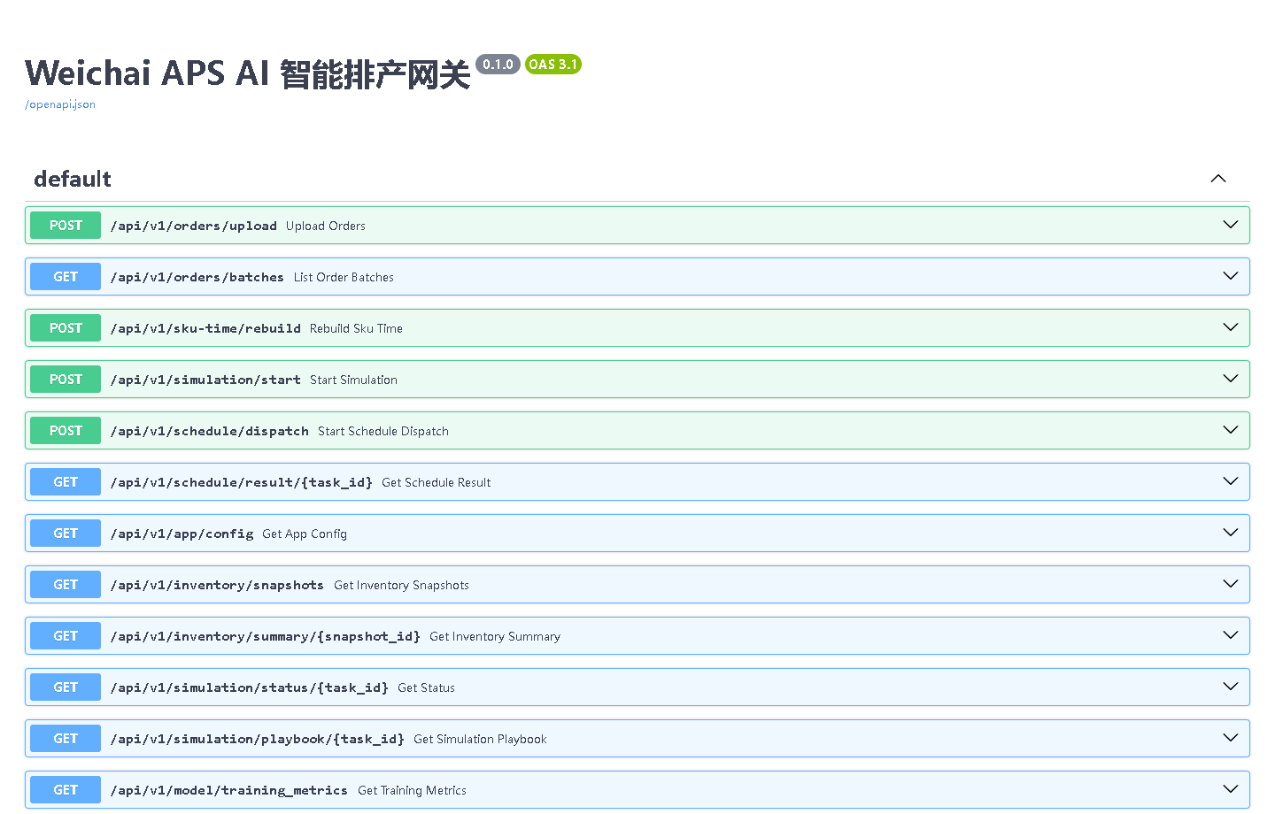
图 3 后端 FastAPI 接口文档页面

5.2 启动前端
前端默认由 Vite 启动，通常访问地址为 http://127.0.0.1:5173。
cd D:\weichai\weichai_model_rules_malfunction\weichai-aps-frontend
npm run dev


图 4 前端启动后的主操作界面

6. 前端仿真操作

6.1 选择批次和库存快照
- 确认后端 8088 和前端 5173 均已启动。
- 进入 3D 数字孪生页签。
- 在订单波次下拉框中选择或确认 batch_no。
- 选择日初库存快照和日末校验快照。
- 确认站台状态矩阵处于待命状态。

图 5 订单批次、库存快照和站台状态矩阵

6.2 启动仿真
- 点击“启动”按钮。
- 前端调用 /api/v1/simulation/start。
- 后端返回 task_id 后，前端每秒轮询 /api/v1/simulation/status/{task_id}。
- 任务完成后，前端读取 /api/v1/simulation/playbook/{task_id} 并加载 3D 播放脚本。
POST /api/v1/simulation/start

{
"batch_no": "ORDER_WAVE_2025-07-01",
"inventory_snapshot_id": "2025-07-01-morning",
"evening_snapshot_id": "2025-07-01-evening",
"shortage_policy": "exception_queue"
}

6.3 查看 3D 数字孪生
3D 视图展示订单实体、站台、传送路径和播放控制区。仿真完成后，可通过播放控件查看订单流转过程。
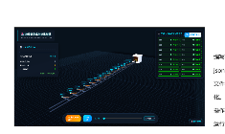
图 6 3D 数字孪生播放界面示例

6.4 查看算法对比
切换到智能算法对比页签，可查看 AI、轮询、随机等策略在完成时间、站台利用率和订单处理方面的差异。
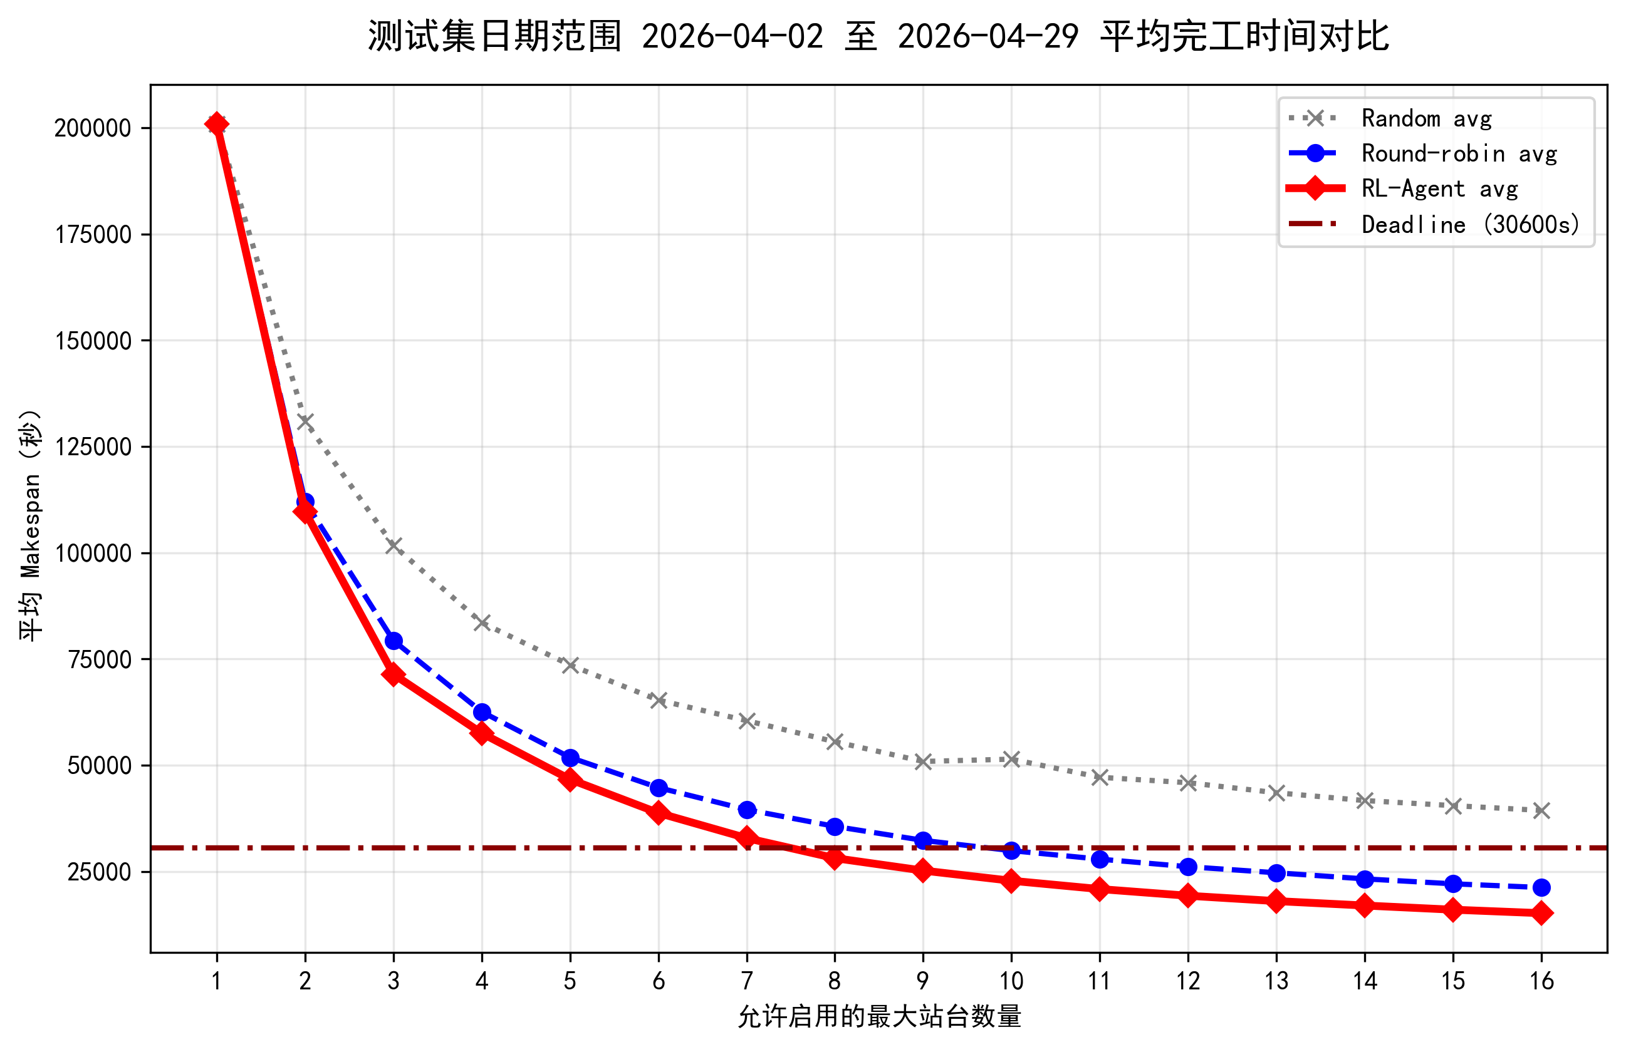
图 7 策略性能对比图表

7. 接口说明
接口 | 用途
POST /api/v1/orders/upload | 上传订单批次数据。
GET /api/v1/orders/batches | 查询已导入订单批次。
POST /api/v1/sku-time/rebuild | 重建 SKU 平均处理时间。
GET /api/v1/inventory/snapshots | 查询库存快照列表。
GET /api/v1/inventory/summary/{snapshot_id} | 查询指定库存快照摘要。
POST /api/v1/simulation/start | 启动一次完整仿真任务。
GET /api/v1/simulation/status/{task_id} | 查询仿真任务状态和进度。
GET /api/v1/simulation/playbook/{task_id} | 获取 3D 数字孪生播放脚本。
POST /api/v1/schedule/dispatch | 仅执行订单到站台的智能调度。
GET /api/v1/schedule/result/{task_id} | 获取纯调度任务结果。
GET /api/v1/model/training_metrics | 查询模型训练指标。

8. 结果文件
输出位置 | 说明
output/playbooks/weichai_ai_animation_script.json | 前端 3D 动画播放脚本。
output/playbooks/weichai_order_manifest.json | 订单与箱体清单。
output/playbooks/weichai_order_report.txt | 仿真报告。
output/schedule_results/ | 纯调度接口输出。
output/models/ | 强化学习模型文件。
output/model_selection/ | 最优模型筛选使用的固定测试订单和结果。

结果解释
仿真结果用于评估给定订单、库存快照、站台参数和模型版本下的调度表现。正式验收时，应结合现场设备节拍、人员配置、异常停机和真实数据质量进行校准。

9. 强化学习训练与模型维护
训练入口为 scenarios/order_picking/train_agent_v1.py。训练参数、checkpoint 策略和正式模型位置主要来自 config/app_config.toml。
PICKING_RESUME 是训练脚本读取的环境变量，用来控制本次训练是从头开始，还是在已有模型基础上继续训练。该变量只对当前终端会话有效，关闭终端后不会永久保存。
取值 | 含义 | 适用场景
PICKING_RESUME=0 | 从头初始化一个新模型开始训练。 | 重新训练、正式对比新奖励函数或避免旧模型影响时使用。
PICKING_RESUME=1 | 从已有模型或配置指定模型继续训练。 | 已有 v6 模型基础上追加训练时使用。

9.1 PowerShell 写法
cd D:\weichai\weichai_model_rules_malfunction\scenarios\order_picking
..\..\venv\Scripts\activate
$env:PICKING_RESUME = "0"
python train_agent_v1.py

9.2 CMD 写法
cd D:\weichai\weichai_model_rules_malfunction\scenarios\order_picking
..\..\venv\Scripts\activate
set PICKING_RESUME=0
python train_agent_v1.py

如果需要继续训练，把上面命令中的 0 改成 1 即可。正式对比新旧模型效果时，建议使用固定测试集运行 compare.py 或 select_best_model.py。

10. 常见问题
问题 | 可能原因 | 处理建议
某天订单大量缺料 | 订单日期和库存快照日期不匹配，或库存数据缺少对应 SKU。 | 使用同一天订单和库存快照，重新生成库存快照后再启动仿真。
/simulation/start 返回 task_id 后是否要等终端跑完 | 后端任务后台执行。 | 不需要等待终端阻塞，前端会通过 status 接口轮询任务进度。
/docs 页面卡顿 | 后端正在运行仿真或生成 playbook。 | 优先查看终端输出和 status 接口，任务完成后再打开 playbook。
前端下拉框为空 | 订单批次未导入或库存快照未生成。 | 先导入订单，再检查 data/inventory/ 下是否存在快照 JSON。
模型加载失败 | output/models 下缺少配置指定的 zip 模型。 | 检查 config/app_config.toml 中 active_model，或复制/重新训练模型。
PyTorch WinError 1455 | 内存或页面文件不足。 | 关闭占用内存程序，或调大 Windows 页面文件。
新增 SKU 后是否必须重新训练 | 不一定。新增 SKU 首先影响处理时间和库存匹配。 | 优先重建 t_part_master；只有订单结构和工时分布明显变化时再考虑重训。

版本说明
本说明书为基于当前项目 README、代码目录、后端接口文档和已有前端截图整理的初版。后续若系统增加安装包、用户权限、参数配置页面、审计日志或正式部署脚本，应同步更新环境准备、操作截图和故障处理章节。

